HỘI CÁC TRƯỜNG THPT CHUYÊN  VÙNG DH&ĐB BẮC BỘ  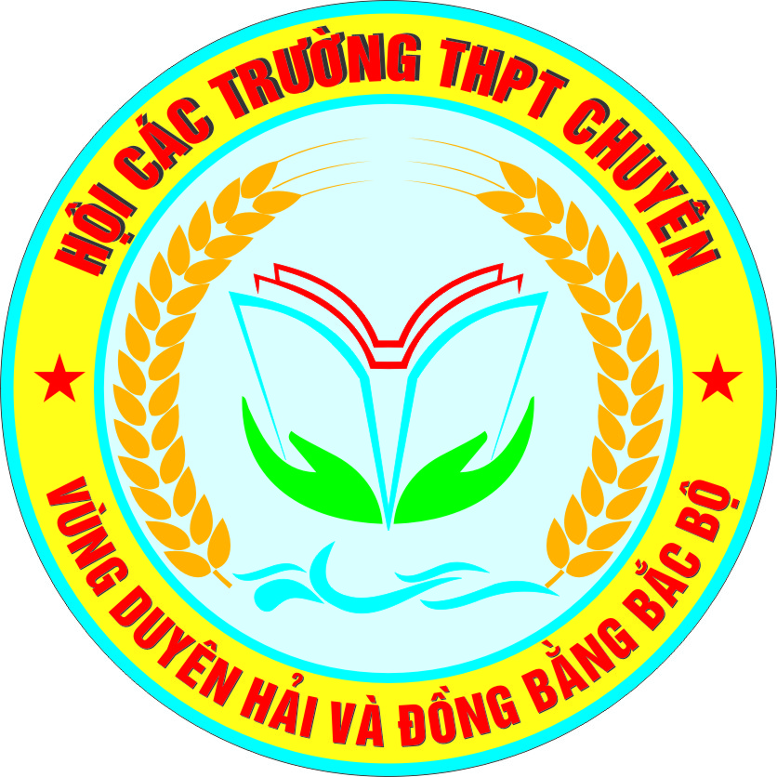  ĐỀ CHÍNH THỨC  (Đề thi gồm 01 trang) | KỲ THI CHỌN HỌC SINH GIỎI  LẦN THỨ XIV, NĂM 2023  ĐỀ THI MÔN: LỊCH SỬ - LỚP 11  Thời gian làm bài: 180 phút (không kể thời gian giao đề)  Ngày thi: 15 tháng 7 năm 2023

Câu 1 (2,5 điểm)
Dưới tác động của cuộc khai thác thuộc địa lần thứ hai (1919-1929) do thực dân Pháp tiến hành ở Đông Dương, xã hội Việt Nam xuất hiện những giai cấp mới nào? Phân tích thái độ chính trị và khả năng cách mạng của những giai cấp đó.
Câu 2 (3,0 điểm)
Có đúng không khi nhận định: Hoạt động của tư sản Việt Nam giai đoạn 1919-1925 có tính chất cách mạng? Vì sao?
Câu 3 (3,0 điểm)
Làm rõ những sáng tạo của Nguyễn Ái Quốc trong quá trình vận động thành lập Đảng Cộng sản Việt Nam.
Câu 4 (3,0 điểm)
Trên cơ sở phân tích mối quan hệ giữa điều kiện chủ quan và điều kiện khách quan dẫn tới bùng nổ cuộc Tổng khởi nghĩa tháng Tám năm 1945, anh/chị hãy đề xuất những giải pháp để Việt Nam hội nhập quốc tế thành công.
Câu 5 (3,0 điểm)
Trình bày sự chủ động của Đảng, Chính phủ và Chủ tịch Hồ Chí Minh trong việc giải quyết mối quan hệ với Pháp từ ngày 2-9-1945 đến ngày 19-12-1946. Sự chủ động đó được kế thừa và phát huy như thế nào trong công cuộc xây dựng và bảo vệ Tổ quốc hiện nay?
Câu 6 (3,0 điểm)
Khái quát biến đổi to lớn đầu tiên của khu vực Đông Nam Á sau Chiến tranh thế giới thứ hai. Biến đổi đó ảnh hưởng như thế nào đến quan hệ quốc tế?
Câu 7 (2,5 điểm)
Trình bày tác động của cuộc cách mạng khoa học - kĩ thuật hiện đại. Tại sao Việt Nam cần phải đẩy mạnh phát triển khoa học - kĩ thuật?

………………………HẾT………………………

Họ và tên thí sinh: ………………………………… Số báo danh: ………………………

Lưu ý: - Thí sinh không được sử dụng tài liệu
- Cán bộ coi thi không giải thích gì thêm

